Министерство образования Тульской области
ГПОУ ТО «Сельскохозяйственный колледж «Богородицкий» им. И.А. Стебута»

«УТВЕРЖДАЮ»
Заместитель директора
по учебно-воспитательной
работе
___________О.А. Чудакова
«___»___________ 20_____г

МЕТОДИЧЕСКАЯ РАЗРАБОТКА
ПРОВЕДЕНИЯ КОНСУЛЬТАЦИИ ЭКЗАМЕНА
по ПМ 02. Эксплуатация сельскохозяйственных машин
МДК 02.02. и МДК 02.03. для обучающихся 4 курса группы 9 кл.

Специальность 35.02.07. Механизация сельского хозяйства

г. Богородицк
2018г

Рассмотрено на заседании

предметной (цикловой) комиссии

инженерных дисциплин

Председатель ___________Полукаров В.А.

Протокол № ___ от «___» _________20___г

Автор: преподаватель Дереза Н.М .

Рецензент:

А НН О Т А Ц И Я
Консультация проводится с активным привлечением обучающихся. Преподаватель разбивает группу на звенья и выдает им задания согласно составленным вариантам по проведению квалификационного экзамена профессионального модуля ПМ 02. Эксплуатация сельскохозяйственных машин специальности Механизация сельского хозяйства.
Использовались следующие методики подготовки к консультации и ее проведения:
- коллективно-мыслительная деятельность;
- индивидуально-мыслительная деятельность;
- вопросы – ответы:
- мозговая атака.
Данная методика проведения консультации позволяет более активно привлечь обучающихся к изучению учебного материала, используя различные источники получения знаний.
Преподаватель осуществляет контроль за проведением консультации и стремится путем создания производственных ситуаций глубже усвоить материал.
При проведении консультаций применялось использование технических средств:
- демонстрация фильмов
- презентация отдельных фрагментов тем.
Такой метод позволил с большим интересом разобраться в представленном материале и подготовиться к проведению квалификационного экзамена по профессиональному модулю ПМ 02. разделы МП 02.02. Технология механизированных работ по возделыванию сельскохозяйственных культур и ПМ 02.03. Технология получения животноводческой продукции.

ПЛАН УРОКА-КОНСУЛЬТАЦИИ
по ПМ 02 МДК 02.02. МДК 02.03

Тема: Консультация квалификационного экзамена.
Преподаватель: Дереза Н.М.

Цель: Подготовка к сдаче квалификационного экзамена по МДК 02.02.
МДК 02.03.

Задача: Выявление ПК по МДК 02.02 МДК 02.03

Вид занятия: консультация по материалам МДК 02.02 МДК 02.03

Тип занятия: повторительно-обобщающий с использованием профессиональных компетенций.

ХОД УРОКА

- Организационный момент
- Разбивка группы на пять звеньев
- Выдача материала для проведения консультации и объяснение методики проведения консультации.
- Критерийоценки:
- разнообразие методики демонстрации проведенной консультации
- объем изложенного материала
- доступность изложенного материала
- КТУ
- Методика проведения консультации.
- каждое звено представляет вопросы консультации и докладывает о методике готовности материала.
- Выяснение необходимости проведения консультации по данным вопросам.
- Проведение консультации при необходимости.
- Демонстрация своей деятельности по проведению консультации всех звеньев по методике первого звена.
- Подведение итогов работы КМД в звеньях по составлению криптограмм.
- Оценка деятельности работы звеньев.
- Заключительное слово преподавателей.
С о д е р ж а н и е
Введение.
Актуальность данной методики проведения консультации заключается в развитии большого интереса к освоению, изучению, подготовке и демонстрации усвоенных компетенций по профессиональному модулю ПМ 02. и его разделам, проявляя универсальные компетенции демонстрирующих умения общения сколлегами, доступности изложенного материала.
Основная часть.
- Преподаватель разбивает группу на звенья.
- Раздает задания по которым обучающиеся должны подготовить материал для консультации, используя разные способы и методики подачи материала: устные ответы, подбор фрагментов фильмов, презентации по темам, рисунки, таблицы с указанием литературных источников и страниц нахождения материала.
- Задания выдаются заранее с указанием вариантов проведения консультаций каждому звену индивидуально.
- При проведении консультации звеньевой докладывает содержание своих вариантов и предлагает на выбор консультирования затруднительного материала с привлечением участников звена.
- Преподаватель по наиболее сложному материалу может создать производственную ситуацию и развернуть дискуссию.

Заключение.

В этом разделе подводятся итоги по проведению консультации:
- Обсуждается объем и качество учебного материала проведения консультации.
- Умение подать материал.
- Доступность изложенного материала.
- Разнообразие используемых методик.
- Контроль усвоенных знаний на консультации и подготовки к проведению квалификационного экзамена, выявляется расшифровкой криптограмм, представленных каждому звену преподавателем.
Значение проведения консультацийопределяется мнением обучающихся в их отзывах.

Список используемых литературных источников.

Сборник задач по техническому обеспечению процессов в земледелии / B.C. Сергеев [и др.]. Минск, 2009.

Техническое обеспечение производства продукции растениеводства : практикум / А.В. Новиков [и др.]; под общ.ред. А.В. Новикова. Минск, 2011.

Техническое обеспечение процессов в растениеводстве : курсовое и дипломное проектирование / И.Н. Шило [и др.]. Минск, 2009.

Эксплуатация сельскохозяйственной техники в примерах и задачах / А.В. Новиков [и др.]; под общ.ред. А.В. Новикова. 2-е изд., перераб. и доп. Минск, 2010.

Н.Н. Белянчиков, А.И. Смирнов: Механизация животноводства и кормоприготовления.

И.П. Белехов: Практикум по машинам и оборудованию для животноводства.

Ю.Н. Ковалёв: Технология и механизация животноводства.

В.В. Кирсанов, Ю.А. Симарёв: Механизация и автоматизация животноводства.

А.Ф. Князев: Механизация и автоматизация животноводства.

Приложение:

Материал домашней подготовки для проведения консультациипо ПМ 02 МДК 02.02. МДК 02.03 .

1 звено.
- Способы содержания животных и птиц . Классификация построек.
- Структура производственного процесса. Какие элементы содержат операционные технологии
- Схемы приготовления кормов
- Способы внесения жидки удобрений
- Устройство, рабочий процесс ИГК-30Б
- Подготовка агрегата, поля к вспашке,комплектование агрегата
- Работа Волгарь-5
- Агротехнические требования и комплектование агрегата при культивации. Контроль качества.
- Навозоуборочный трактор ТСН 2Б

2 звено
1.Назначение ,устройство ЗПК-4
2. Закладка картофеля на хранение ,способы хранения
3.Назначение, устройство КДУ-2
4.Цель, агротехнические требования,подготовка агрегата при бороновании.
5.Назначение ,устройство КС-1.5
6.Способы и технологии уборки зерновых и зернобобовых культур. Особенности крупеных культур
7. Назначение и устройство ПА-1А
- Комплектование агрегата и настройка при посеве зерновых
- Заготовка силоса

3 звено
- Основные операции уход за посадкой картофеля.
- Поилка АГК-4А
- Назначение ,устройство кормораздатчика КТУ-10А
- Комплектование ,подготовка к работе протравителей семян зерновых и зернобобовых
- Агрегат АПК-10
- Комплектование и подготовка агрегата при уборке сахарной свеклы КС-6,БИ-6 и РКС-6
- Назначение и устр. Поилки ВУО-3А
- Организация уборочных работ: подготовка поля, работа агрегатов в загоне, контроль качества.
- Машины для уборки сена прессования тюки, рулоны.

4 звено
- Классификация машин для дробления ,техника безопасности.
- Схема уборки трав на сено
- БД-5,назначение,устройство
- Машинное доение
- Подготовка поля и агрегатов к работе, для уборки трав на сено
- Назначение и устройство доильного аппарата “Волга”
- Уборка незерновой части урожая ,машины
- Способы движения посевных агрегатов ,контроль качества
- Лущение, комплектование агрегата.
5 звено
- Основные правила эксплуатации доильных аппаратов
- Технологии послеуборочной обработки зерна:регулировки
- Назначение технологии первичной обработки молока
- Волковая и поточная технология незерновой части урожая
- Машины для охлаждения и сепарации молока
- Классификация сепараторов
- Способы посадки картофеля
- МСУ-200
- ОКВ-5 назначение ,технологичекий процесс.
Презентации и видеоматериалы на диске

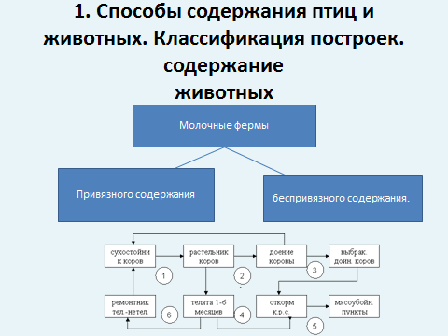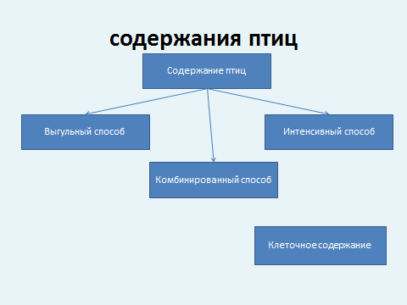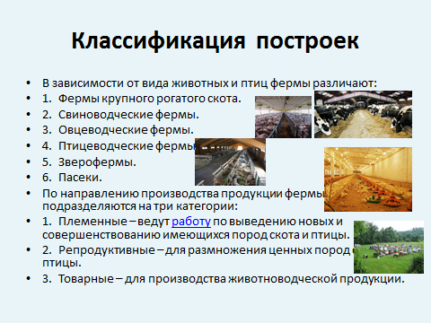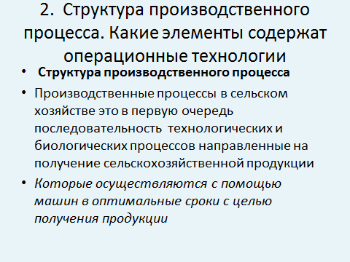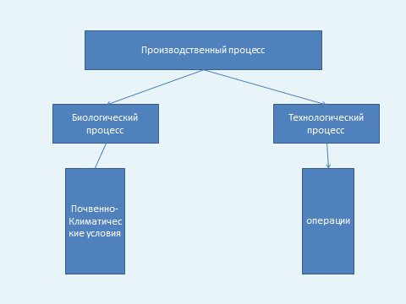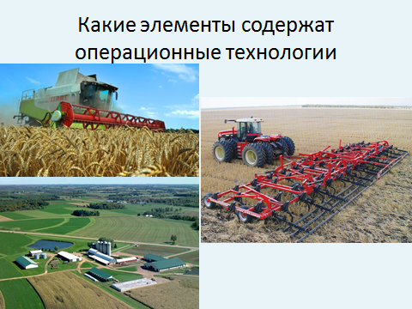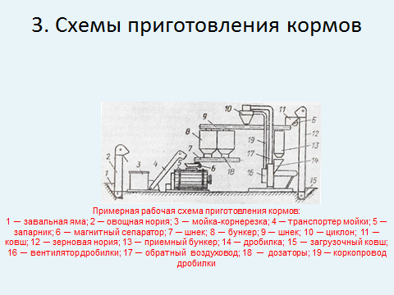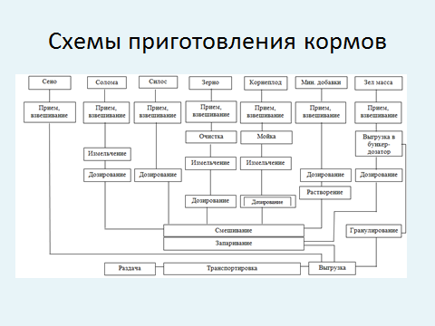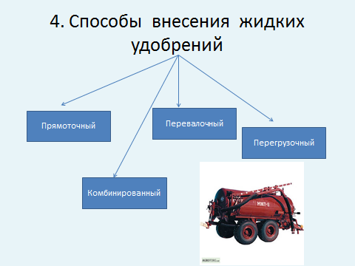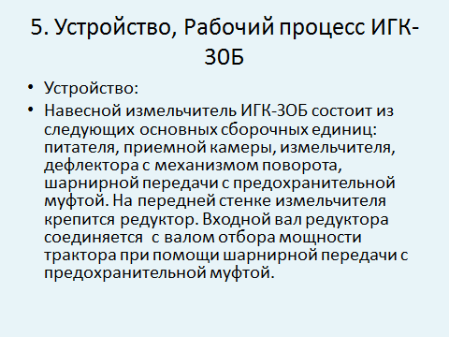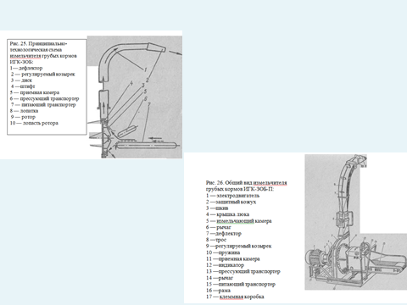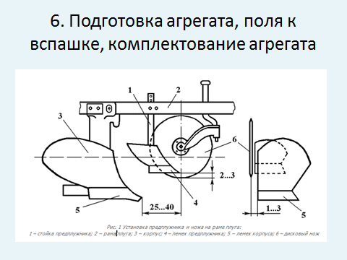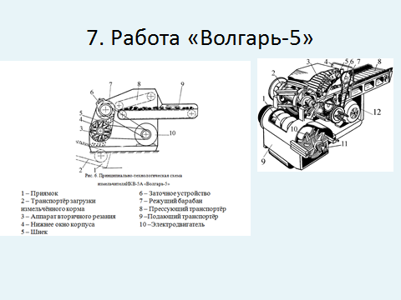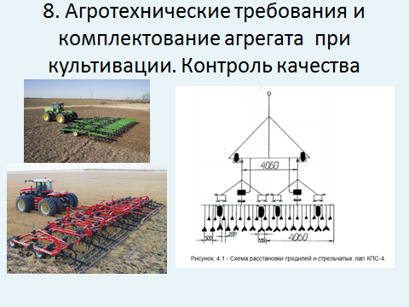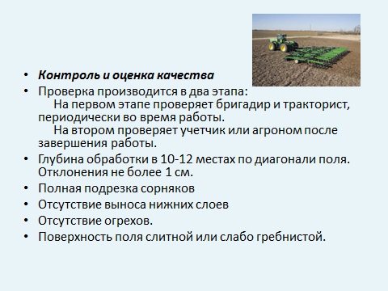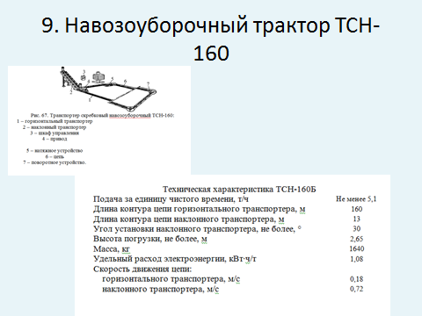

РАСШИФРОВКА К Р И П Т О Г Р А ММ ПО ЗВЕНЬЯМ

Т У С К А
Е С Е У В
Х Т П Л Т
Н Р А Ь О
О О Р Т П
Л Й А И О
О С Т В Е
Г Т О А Н
И В Р Ц И
Я О И Е
Я

ОТЗЫВЫ ОБУЧАЮЩИХСЯ ПО ПРОВЕДЕННОЙ
КОНСУЛЬТАЦИИ

Мне консультация понравилась. Звенья работали очень хорошо. Просматривалась серьезная домашняя подготовка для проведения консультации.
Митяев И.

Консультация в виде открытого занятия понравилась. Считаю, что она помогла более основательно подготовиться к экзамену, т.к. все6 вопросы квалификационного экзамена, были разобраны с применением различных форм обучения.
Шувалов И.

Мне консультация очень понравилась, особенно, как выступило наше звено. Мы продемонстрировали не только профессиональные компетенции, но и общие, т.к. каждый член звена, принял активное участие в подготовке конкурса. В целом, все прошло отлично.Желательно больше устраивать такие консультации.
Медведев П.

Консультация мне понравилась. Считаю, что мы смогли провести ее вместе с преподавателями используя различные способы подачи материала, демонстрируя технические средства.
Такой метод проведения консультации интересный и эффективный. Желательно его применять в дальнейшем.
Старцев М.

РЕЦЕНЗИЯ
на проведенную консультацию экзамена по ПМ. 02. Эксплуатация сельскохозяйственных машин специальности Механизация сельского хозяйства в группе 4-го курса 9 классов преподавателемДереза Н.М.

Консультация проводилась преподавателями совместно с обучающимися с использованием следующих методик:
- коллективно-мыслительная деятельность;
- индивидуально-мыслительная деятельность;
- вопросы – ответы:
- мозговая атака.
- технических средствс презентациями и видеофильмами.
Данная методика проведения консультации позволила активно привлечьобучающихся к познанию учебного материала.
Роль преподавателей заключалась в проведении контроля за качеством представленного звеньями материала и путем создания производственных ситуаций, обеспечить более глубокое усвоение этого материала.
Считаю, что подобная методика проведения консультации целесообразна и может быть использована преподавателями других дисциплин.

Зам. директорапо учебной
и воспитательной работе колледжа О.А. Чудакова

ВНЕШНЯЯ РЕЦЕНЗИЯ
на консультацию по профессиональному модулю ПМ. 02. Эксплуатация сельскохозяйственных машин специальности 35.02.07.Механизация сельского хозяйства проведеннуювГПОУ ТО СХКБ им. И.А. Стебута в гр. 4-го курса 9 кл. преподавателем Дереза Н.М.

Методика проведения консультации способствовала усвоению ОК и ПК, рекомендуемых в стандарте программы ПМ. 02. Эксплуатация сельскохозяйственных машин.
Данная методика проведения консультации позволяет использовать различные методы подготовки обучающихся к сдаче квалификационного экзамена.
Роль преподавателей заключалась в активизации самостоятельной работы в звеньях, подбора технических средств и путей их демонстрации, а так же создание игровых ситуаций по усвоению компетенций, рекомендуемых в МДК 02.02. и МДК 02.03.
Результатом рецензирования является рекомендация по применению данной методики по другим профессиональным модулям и дисциплинам.

Преподаватель спецдисциплин А.В. Семин

